**Vivo – BOT API**

**Engenharia de Software:** Analisando o problema no domínio Bot Api, Pensei no desenvolvimento de 2 microsserviços ( **Shared-database-per-service pattern : https://docs.aws.amazon.com/prescriptive-guidance/latest/modernization-data-persistence/shared-database.html** ) para a plataforma .O microsservico Bot para manutenção dos Robos e o Microsserviço Message para troca de mensagens com os usuários.

Decidi pela organização dos microsserviços utilizando o estilo arquitetural Hexagonal, que tem por finalidade encapsular a camada de domínio, possibilitando a comunicação com o “mundo exterior” através da implementação das portas e adaptadores, possibilitando que o domínio da solução seja agnóstico a tecnologia, ou seja, independente de tecnologias de front end e camadas de persistência.

**Tecnologias:** Para o desenvolvimento dos microsserviços, fiz a utilização da linguagem c# e framework .Net Core 3.1. Trata-se de uma tecnologia robusta e multiplataforma para desenvolvimento de sistemas e apis rest e também facilita a utilização do docker para “contenirização” da aplicação. Para persistência dos dados utilizamos o banco de dados SQL Server que tem fácil integração com a plataforma .Net.

**Infraestrutura**: No que se refere a infraestrutura, fiz a escolha do provedor de cloud AWS. Para execução da api, utilizaremos o ECS (Elastic Container Service), pois oferece a capacidade de executar containers e tem a possibilidade de configurar o serviço no contexto serverless através da utilização do serviço Fargate O conjunto disponibiliza de um application load balance para distribuição da carga, além do auto scaling disponibilizado pelo próprio serviço de container (ECS) proporcionando que os recursos (EC2) sejam escalados horizontalmente conforme a demanda ( elasticidade ). Para garantir a alta disponibilidade, os serviços foram configurados em duas zonas de disponibilidade distintas.

**Deploy**: Para deploy da aplicação, projetou-se uma esteira AWS. Utilizando os serviços da Pipeline da provedora de Cloud. O processo inicia-se com um commit do dockerfile no git e após o processo de build a imagem é registrada no ECR e gerado um buildspec.yml que gera uma nova taskdefinition que atualiza o serviço do ECS.

A arquitetura de infra projetada pode ser vista no desenho abaixo:

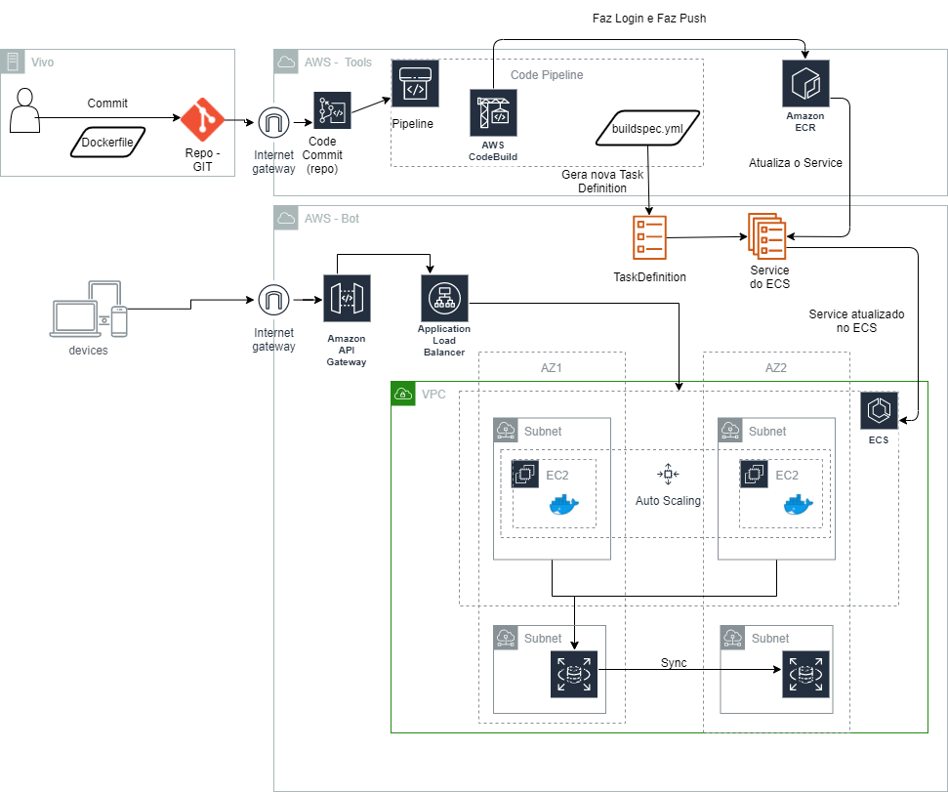

**Execução em localhost:** Acessar managment studio da máquina e executar o seguinte as seguintes instruções SQL.

CREATE DATABASE [vivo]

CONTAINMENT = NONE

WITH CATALOG_COLLATION = DATABASE_DEFAULT

GO

IF (1 = FULLTEXTSERVICEPROPERTY('IsFullTextInstalled'))

begin

EXEC [vivo].[dbo].[sp_fulltext_database] @action = 'enable'

end

GO

ALTER DATABASE [vivo] SET ANSI_NULL_DEFAULT OFF

GO

ALTER DATABASE [vivo] SET ANSI_NULLS OFF

GO

ALTER DATABASE [vivo] SET ANSI_PADDING OFF

GO

ALTER DATABASE [vivo] SET ANSI_WARNINGS OFF

GO

ALTER DATABASE [vivo] SET ARITHABORT OFF

GO

ALTER DATABASE [vivo] SET AUTO_CLOSE OFF

GO

ALTER DATABASE [vivo] SET AUTO_SHRINK OFF

GO

ALTER DATABASE [vivo] SET AUTO_UPDATE_STATISTICS ON

GO

ALTER DATABASE [vivo] SET CURSOR_CLOSE_ON_COMMIT OFF

GO

ALTER DATABASE [vivo] SET CURSOR_DEFAULT GLOBAL

GO

ALTER DATABASE [vivo] SET CONCAT_NULL_YIELDS_NULL OFF

GO

ALTER DATABASE [vivo] SET NUMERIC_ROUNDABORT OFF

GO

ALTER DATABASE [vivo] SET QUOTED_IDENTIFIER OFF

GO

ALTER DATABASE [vivo] SET RECURSIVE_TRIGGERS OFF

GO

ALTER DATABASE [vivo] SET DISABLE_BROKER

GO

ALTER DATABASE [vivo] SET AUTO_UPDATE_STATISTICS_ASYNC OFF

GO

ALTER DATABASE [vivo] SET DATE_CORRELATION_OPTIMIZATION OFF

GO

ALTER DATABASE [vivo] SET TRUSTWORTHY OFF

GO

ALTER DATABASE [vivo] SET ALLOW_SNAPSHOT_ISOLATION OFF

GO

ALTER DATABASE [vivo] SET PARAMETERIZATION SIMPLE

GO

ALTER DATABASE [vivo] SET READ_COMMITTED_SNAPSHOT OFF

GO

ALTER DATABASE [vivo] SET HONOR_BROKER_PRIORITY OFF

GO

ALTER DATABASE [vivo] SET RECOVERY FULL

GO

ALTER DATABASE [vivo] SET MULTI_USER

GO

ALTER DATABASE [vivo] SET PAGE_VERIFY CHECKSUM

GO

ALTER DATABASE [vivo] SET DB_CHAINING OFF

GO

ALTER DATABASE [vivo] SET FILESTREAM( NON_TRANSACTED_ACCESS = OFF )

GO

ALTER DATABASE [vivo] SET TARGET_RECOVERY_TIME = 60 SECONDS

GO

ALTER DATABASE [vivo] SET DELAYED_DURABILITY = DISABLED

GO

ALTER DATABASE [vivo] SET ACCELERATED_DATABASE_RECOVERY = OFF

GO

ALTER DATABASE [vivo] SET QUERY_STORE = OFF

GO

ALTER DATABASE [vivo] SET READ_WRITE

GO

USE [vivo]

GO

SET ANSI_NULLS ON

GO

SET QUOTED_IDENTIFIER ON

GO

CREATE TABLE [dbo].[Bot](

[Id] [uniqueidentifier] NOT NULL primary key,

[Name] [varchar](50) NOT NULL

) ON [PRIMARY]

GO

USE [vivo]

GO

SET ANSI_NULLS ON

GO

SET QUOTED_IDENTIFIER ON

GO

CREATE TABLE [dbo].[Message](

[id] [uniqueidentifier] primary key not null,

[ConversationId] [uniqueidentifier] not null,

[TimeStamp] [datetime2](7) not null,

[From] [uniqueidentifier] not null,

[To] [uniqueidentifier] not null,

[Text] [varchar](250) not null

) ON [PRIMARY]

GO

Acessar o arquivo appsettings.json no projeto de cada um dos microsserviços e alterar a string de conexão com os dados de servidor local.

Implementei a Swagger nas APIs para documentação e testes. Entretanto, as chamadas as apis podem ser realizadas através do Postman.